Online materials
MADA/Rによるメタアナリシス（Bivariate HSROCモデル）
「診療ガイドラインのためのGRADEシステム（第2版）」（相原、凸版メディア、2015年出版予定）のオンライン追加資料です。
http://www.grade-jpn.com/online_supplementals/online_supplemental_materials.html

madaはRのプラットフォームで用いられる診断精度のメタアナリシスのためのパッケージで、Meta-analysis of diagnostic accuracyの頭文字から名付けられている。madaではReitsmaのBivariate SROCモデルを基にしたHSROCモデルを用いた診断精度のランダム効果メタアナリシスを実行可能で、メタ回帰も行える。HSROCモデルによる感度・特異度の統合値と信頼区間、SROC曲線、AUC （Area Under the Curve）、感度および特異度のForest plotなどが得られる。

- 結果の詳細は書籍の6章、追加資料-⑫を参照ください。
- 本資料のファイル名：mada_for_R.docx （相原守夫、2014年9月作成）
- 以下の内容は、随時更新される可能性がありますので、上記URLに表示する年月日を参考にしてください。
- 使用データ：mada for R2.txt

■mada
R操作手順
1. madaパッケージをインストール
2．データの準備-方法

エクセルで読みこんだファイルを txt形式で保存して利用することも可能である。
ファイル名：mada for R2.txt
Microsoft Excelで以下のようなデータを用意する。一行目はラベルでここに書いてある通りの名称にする。すなわち、names, TP, FN FP, TNである。

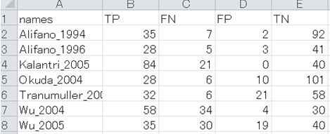
3. Rのスクリプトの記述と実行
RでR Consoleのウインドウを選択した状態で、ファイルメニューからディレクトリーの変更を選ぶ。
フォルダーの参照の画面で、先ほど保存した解析用のデータファイルが入っているフォルダーを選択する
その上で以下のスクリプトを実行するとdata変数に必要なデータが格納される。

> data=read.table("mada for R2.txt",sep="\t",header=TRUE)

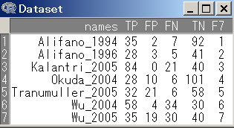
4. madaを読み込む。

5. 各研究の感度・特異度の計算
madad(data) のスクリプトを実行し、各研究の感度・特異度の計算を行う。なお、偽陽性率を計算させたければ、以下を実行する。

>data.d = madad(data)
>data.d$fpr
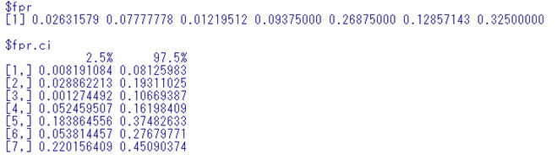

6. Forest plotの描画
感度や特異度、DORに関するForest plotを描くため、以下のスクリプトを実行する。

>forest(madad(data), type="sens", snames=data$names, cex=0.65 , main="Sensitivity")
>forest(madad(data), type="spec", snames=data$names, cex=0.65 , main="Specificity")

*DOR*
>(fit.DOR.DSL <- madauni(data))
>(fit.DOR.MH <- madauni(data, method = "MH"))
>summary(fit.DOR.DSL)
>forest(fit.DOR.DSL)

typeはsens, spec, negLR, posLR, DORで指定し、それぞれ感度、特異度、陰性尤度比、陽性尤度比、診断オッズ比のグラフが作成される。
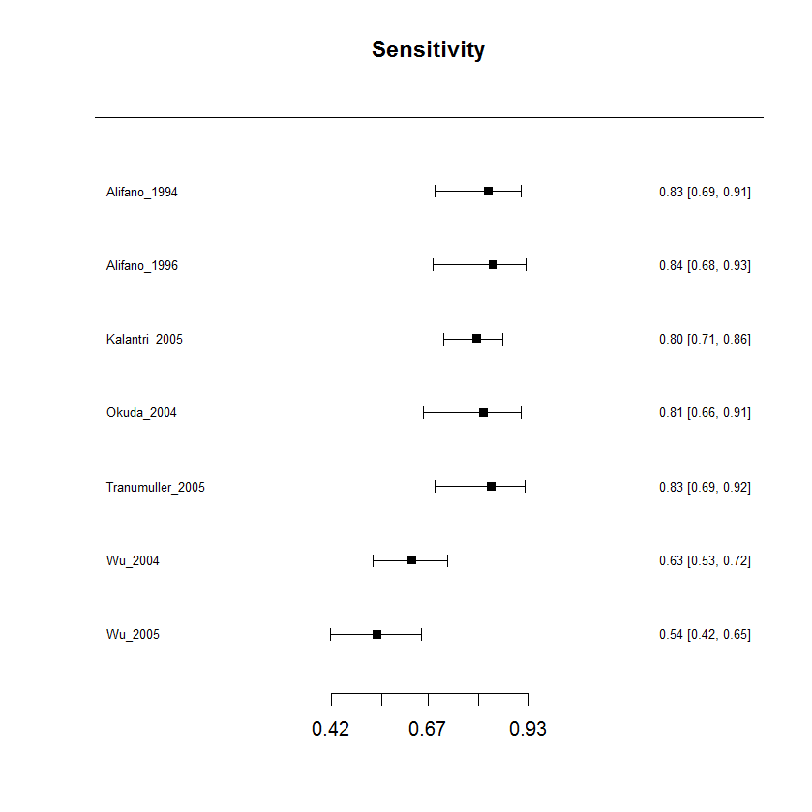
7. Bivariate HSROC解析の実行
ReitsmaのBivariate modelによるHSROC解析を実行する。

>(fit.reitsma = reitsma(data))
8. 解析結果の表示
Bivariate HSROC解析の結果を表示する。

>summary(fit.reitsma)

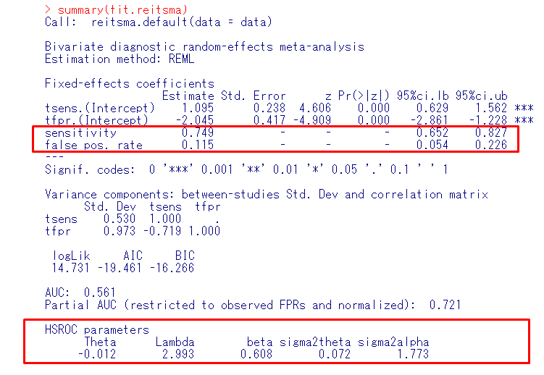
*heterogeneity*
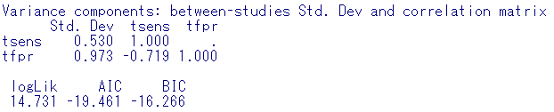

*AUC*

* HSROC parameters *
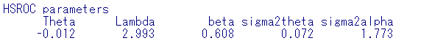

9. SROC解析をプロット

>plot(fit.reitsma, sroclwd = 2, main = "SROC curve (bivariate model) for data")

>plot(fit.reitsma, sroclwd=2, main="HSROC (bivariate model)", xlim=c(0,0.5),ylim=c(0.2,1))

> points(fpr(data), sens(data), pch=2)
> legend("bottomright", c("Each study", "Summary estimate"), pch=c(2,1))
>legend("bottomleft", c("SROC", "conf. region"), lwd = c(2,1))

